Белорусский государственный технологический университет
Факультет информационных технологий
Кафедра программной инженерии

Лабораторная работа №8
По дисциплине «Администрирование и безопасность информационных систем»
На тему «1C предприятие»

Выполнил:
Студент 3 курса 8 группы
Дмитроченко Кирилл Денисович
Преподаватель: асс. Сазонова Д.В.

Минск, 2026
- скачать и установить на виртуальной машине с ОС Windows ERP-платформу 1С: Предприятие;
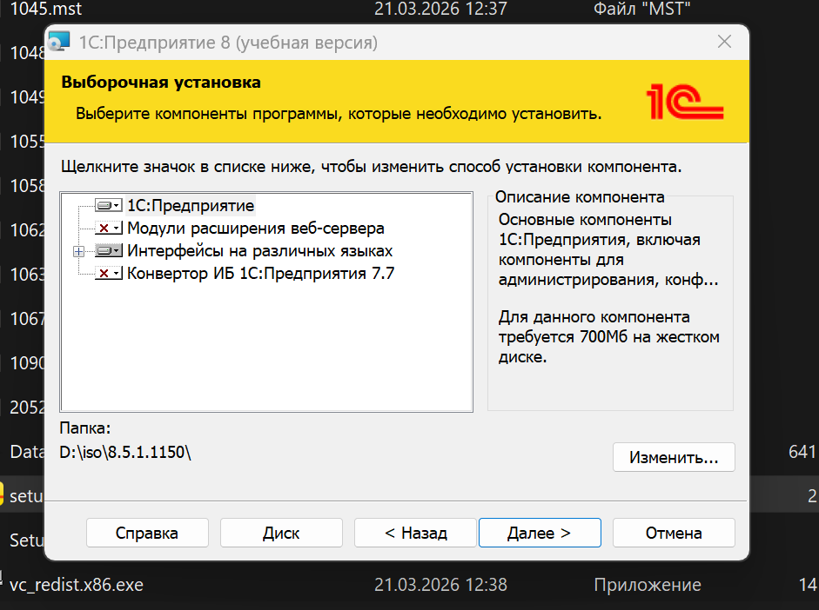
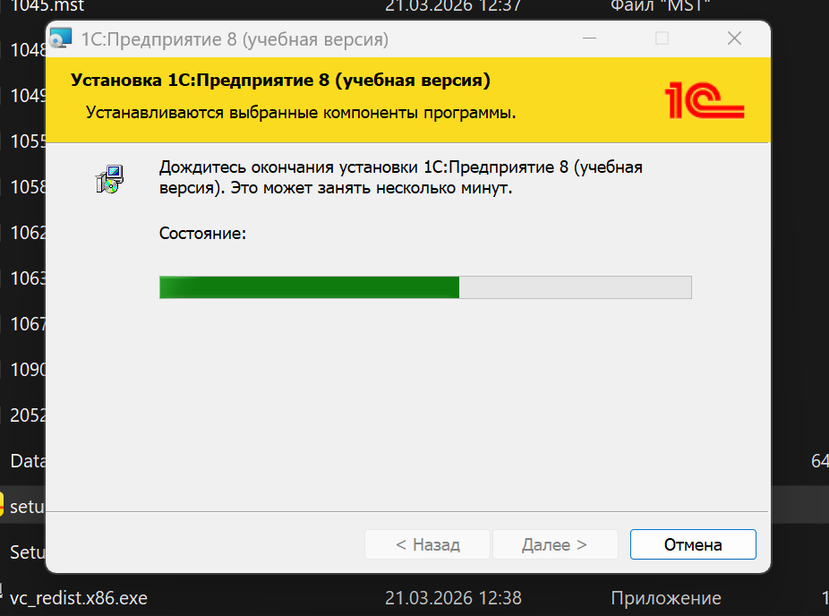
- создать файловую информационную базу из шаблона 1С: Бухгалтерия для Беларуси;
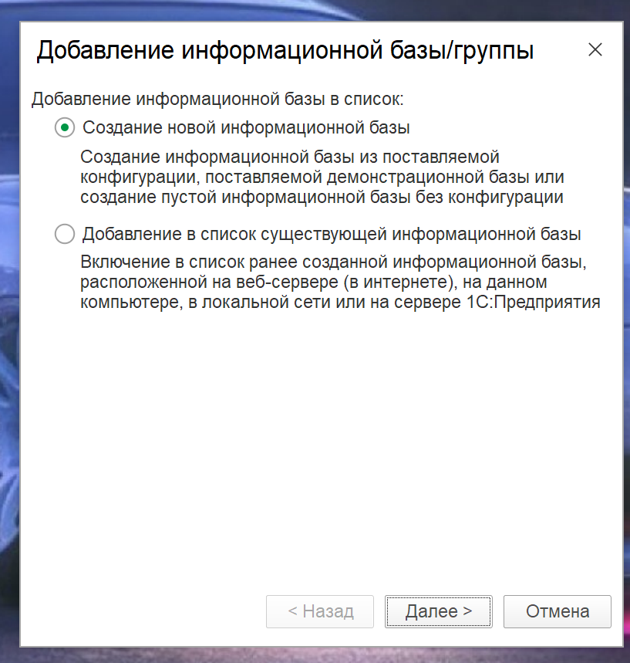
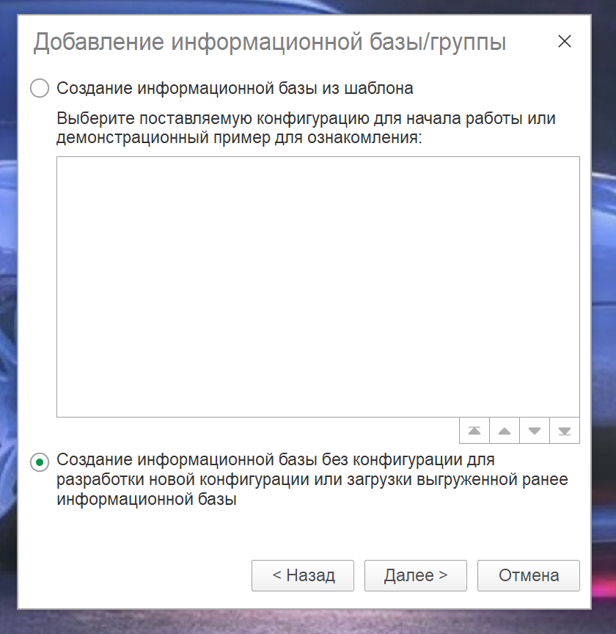
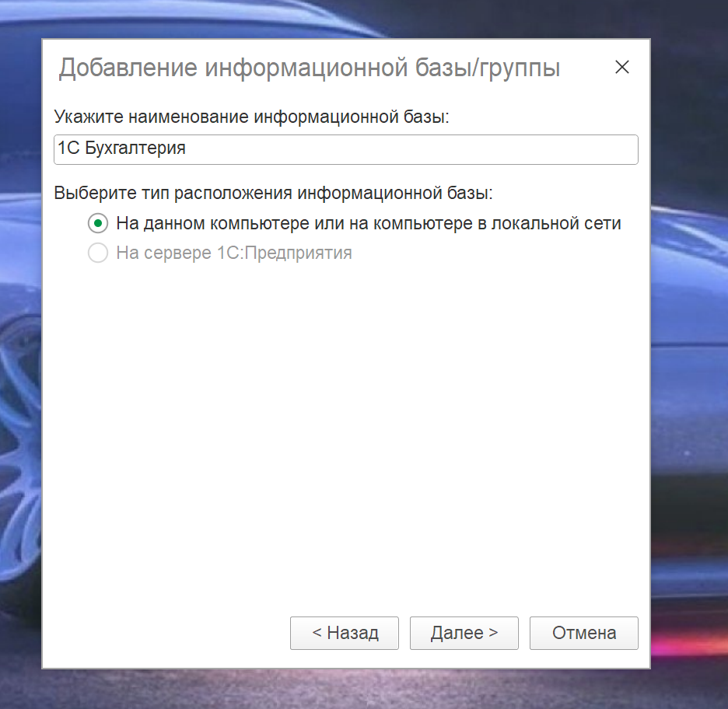
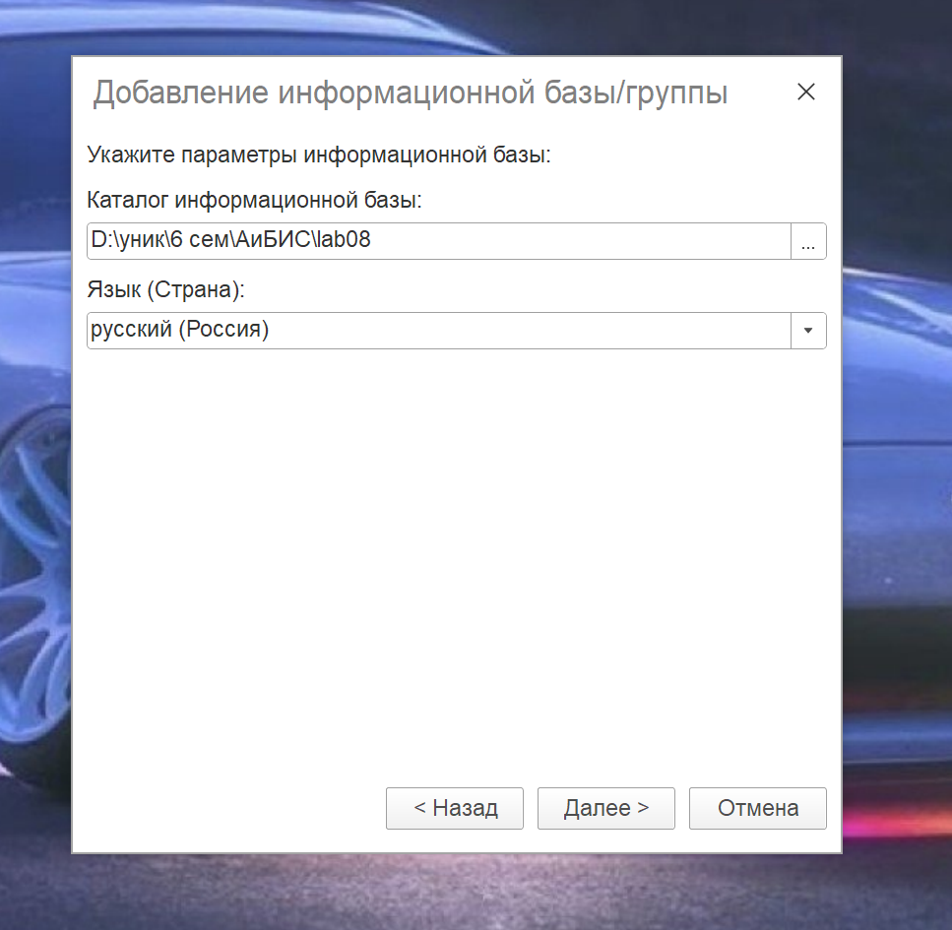
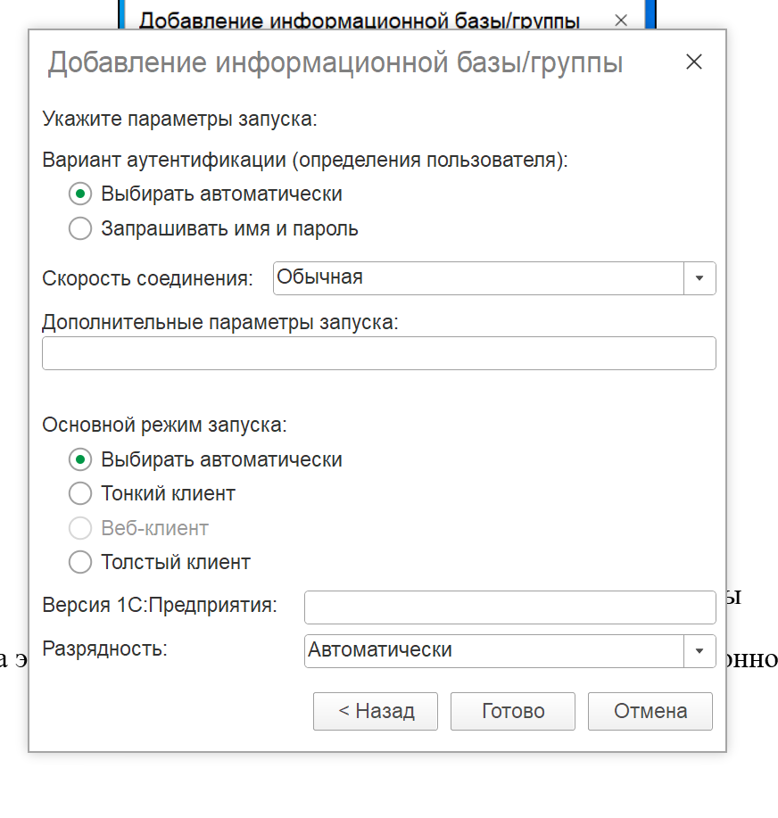
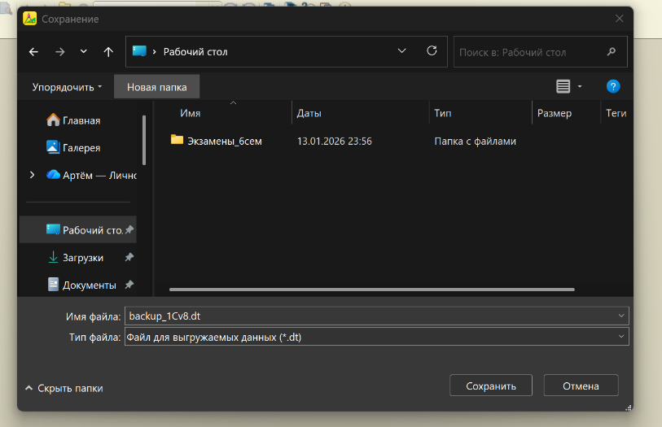
- в существующей информационной базе создать пользователя со своей фамилией;
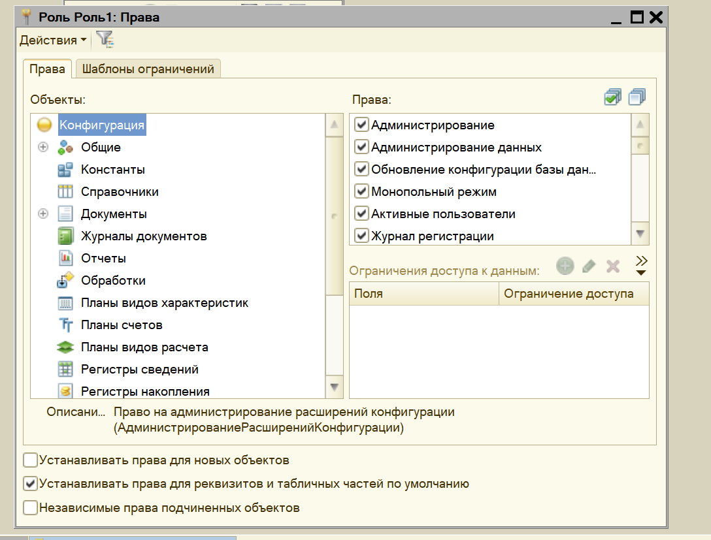
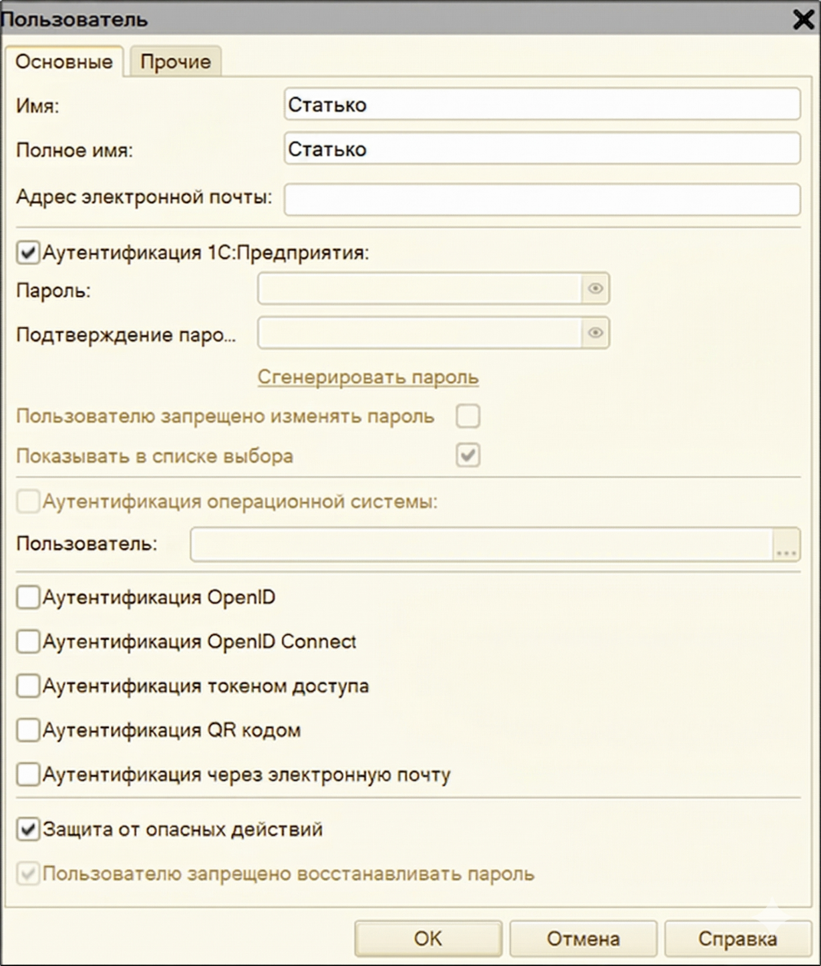
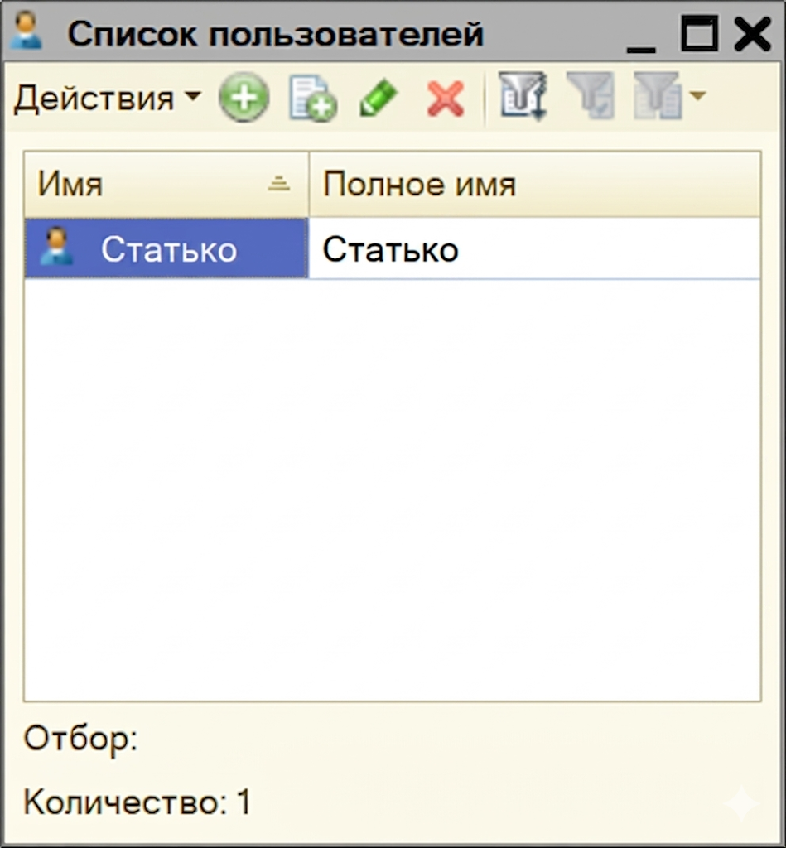
- создать новую пустую информационную базу;
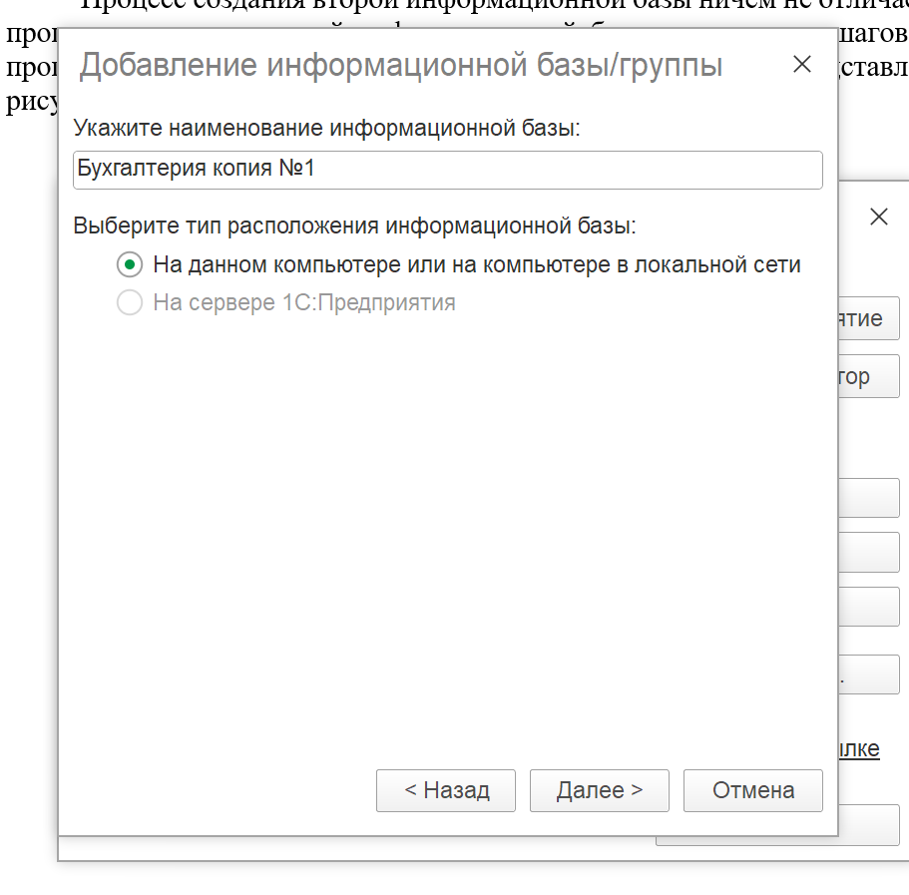
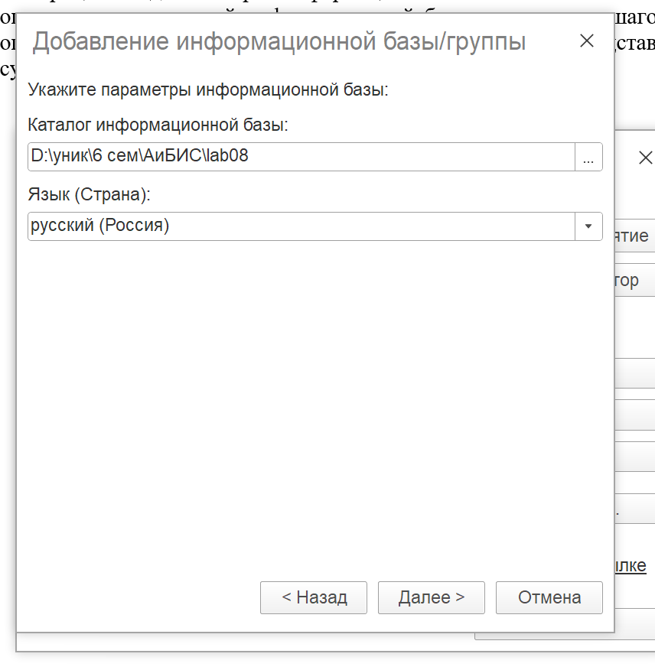
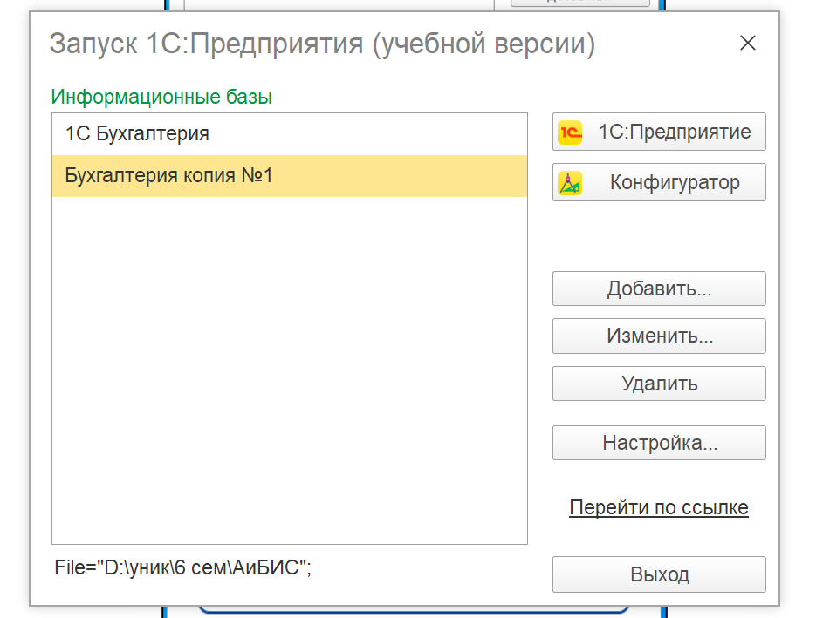
- с помощью конфигуратора загрузить созданную в п. 4 резервную копию в пустую информационную базу.
